[adLockdown] IE 옵션에서 Home 설정 이슈

-      증상 : IE 옵션에서 Home 설정에 권한 상승 URL 2개 이상 설정하면 IE 실행 시 각각의 창으로 열림 (멀티탭으로 열리지 않음)

1. 인터넷 익스플로러 실행 -> 도구 -> 일반 탭에서 중앙에 있는 [탭] 메뉴 클릭

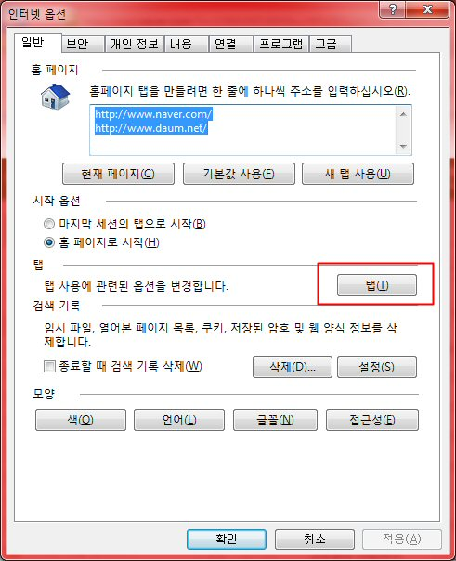

2. [탭] 메뉴 창의 중앙에 있는 [새 탭이 열리면 다음 열기] 드롭다운 메뉴 중 [**사용자의 첫 홈 페이지**] 를 선택한 후 확인하면 이후 부터는 권한 상승 사이트가 각각의 창으로 뜨지 않고 2개의 탭으로 실행됩니다

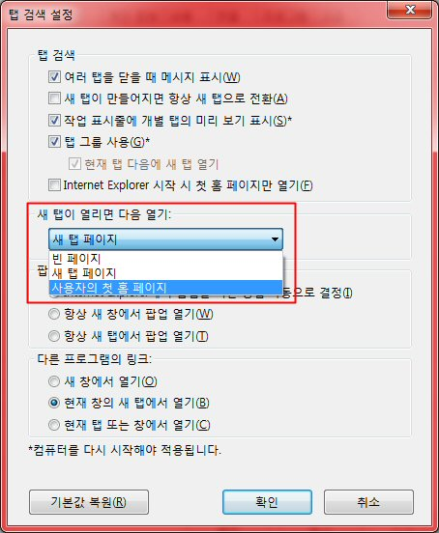

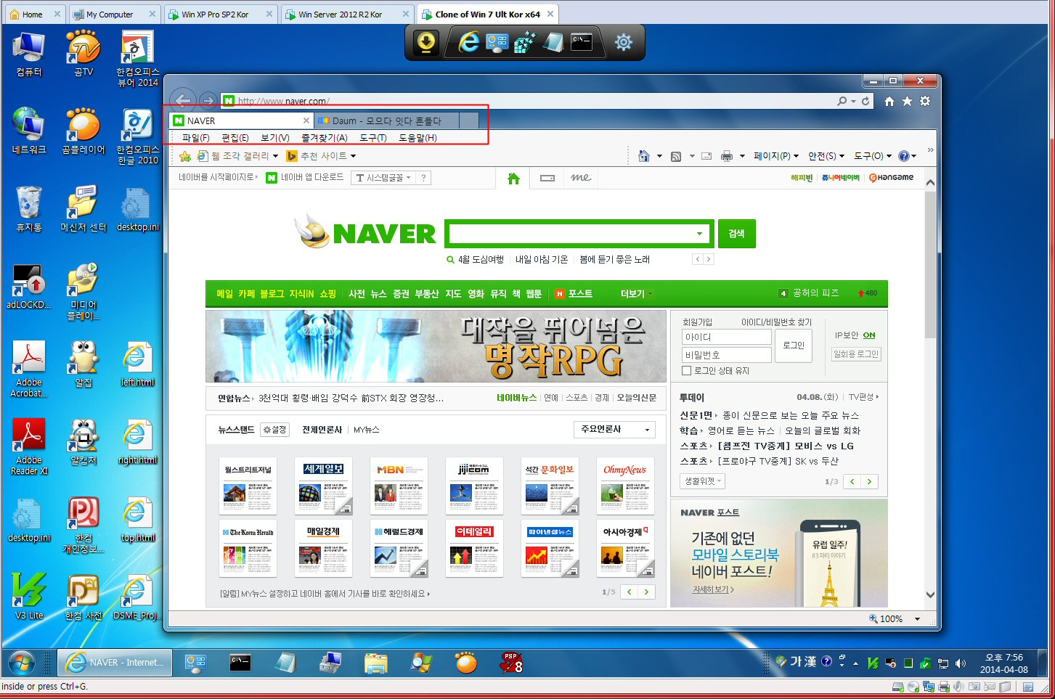

* Win XP Pro (IE 8.0) 및 Win 7 Ultimate (IE 11) 에서 확인 하였습니다.

## 수동으로 사용자 프로파일 마이그레이션

3.1에 연이어 설정하시는 분은 3번 이후부터 설정하시면 됩니다.

정상적으로 도메인 가입 후에 사용자 계정(직번)으로 로그인 했지만 이전에 사용하던 바탕화면 과 틀리게 되었을 경우에 아래 설정대로 하시면 됩니다.

|  |  |
| --- | --- |
|  | 1. 새로 발급 받은 직번으로 로그인 합니다.  2. 로그오프를 합니다. |
|  | 3. 사용자 이름: addcuser  비밀번호: P@ssw0rd 입력 후 로그인 합니다. |
|  | 4. 이전 계정이 사용하던 프로파일 경로를 확인 합니다.프로파일 이름은 공통적으로 아래 3가지 유형 중에 하나를 사용합니다.   * poscoenc * owner * XP user |
|  | 5. 시작 🡪 실행 🡪regedit 를 입력합니다.  6. HKEY_LOCAL_MACHINE 🡪 software 🡪 Microsoft 🡪 windows nt 🡪 profile list 선택 합니다. |
|  | 7. 여러 개의 SID 폴더를 클릭해서  “ProfileImagePath” 가 owner,  poscoenc, XP User 중 한 가지를 경로를 가진 SID를 기억합니다. |
|  | 8. <http://pcrun.poscoenc.com/addcplus/client/pmt.exe>를 다운로드 받습니다. |
|  | 9. PMT (수동 마이그레이션 툴 ) 사용법  - Joined Domain: POSCOENC  - Local User Account: 이전 사용자의 SID 선택(7번 항목에서 기억하고 있던 SID 선택)  대 걔 S-1-5-21-XXXX-XXX-1003 임  - Domain User Account: 직번 입력  10. Domain User Account에서 사용자 직접 엽럭 후에 Validate 를 선택 후에 “Migrate”를 선택 합니다. |
|  | 11. 마이그레이션이 모두 끝나면 옆 그림처럼 안내 메시지가 나타납니다. “확인” 버튼을 누르면 자동으로 재부팅 합니다.  12. SmartClient 관련 장애는 3.3에서 확인 할 수 있습니다. |

**가. ADDCPlus를 이용하지 않았을 때**

|  |  |
| --- | --- |
| AD 이행 전 | AD 이행 후 |
|  |  |